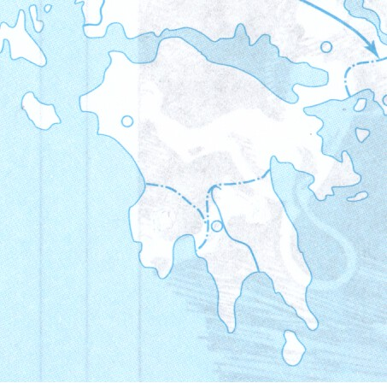 | II. Станция «Географическая»  Задание:  1. Обведите границы Южной Греции.  2. Закрасьте кружочек города Олимпия  3. Подпишите дату Первых Олимпийских игр.  Условные обозначения:  Города греков  Границы Южной Греции  776 г. до н.э. Первые Олимпийские игры

- Станция «Олимпийская» п. 33 с. 155-156 прочитать и ответить на вопросы.
*АТЛЕТ – участник состязаний;
- Кто имел право участвовать в Олимпийских играх?_____________________________________________
2. Сколько месяцев атлеты обязаны были готовиться к играм?______________________________________
IV. Станция «Спортивная»
прочитать, заполнить схему, рассказать соседу
*ПЯТИБОРЬЕ – вид состязания;
2 ВАРИАНТ текст с. 158
День третий

День четвертый
*ИППОДРОМ – место для конных состязаний;
Вставьте пропуски в таблице «Виды состязаний»
1 ВАРИАНТ текст с. 157
(2ой абзац снизу) - с. 158

День второй

1 вариант

Пятиборье:
1)____________________________
2)____________________________
3)____________________________
4)____________________________
5)____________________________

«Виды состязаний»

V. Станция «Легендарная» п. 33 с. 159-160 сопоставить имена атлетов с их подвигами»
Имя атлета |  |  |  | Подвиги
А) Полидам  Б) Феаген  В) Милон |  |  |  | 1) первый силач Эллады (носил телёнка)  2) Удерживал за колесо колесницу  3) Унёс статую с рыночной площади
А | Б | В
VI. Станция «Финишная» игра «Крестики-нолики» (под цифрой каждого предложения вам необходимо поставить «х-ДА» или «0-НЕТ»).
1 | 2 | 3
4 | 5 | 6
7 | 8 | 9

ЧТО Я ЗНАЮ | ЧТО ХОЧУ УЗНАТЬ | ЧТО УЗНАЛ(А)

Домашнее задание

§33 читать
Выбрать одно из заданий!
- Письменно ответить на вопросы – «3» оценка;
- Составить кроссворд «Олимпийские игры в древности» – «4» оценка;
- Подготовить сообщение «4 мифа основания Олимпийских игр» - «5» оценка.

ЧЕМОДАН ЗНАНИЙ
по истории Древней Греции

Фамилия, имя ученика_________________________________________

Тема урока: ________________________________________________ ______

План.  1. Основание Олимпийских игр  2. Первые Олимпийские игры.  3. Пять незабываемых дней.  4. Знаменитые атлеты. | - Станция «Историческая»  «Миф об основании Олимпийских игр»  вопросы:  1. Что послужило началу проведения Олимпийских игр?  ________________________________________________  2. Кто повелел устраивать состязания?_______________  3. Где проводились Олимпийские игры?______________

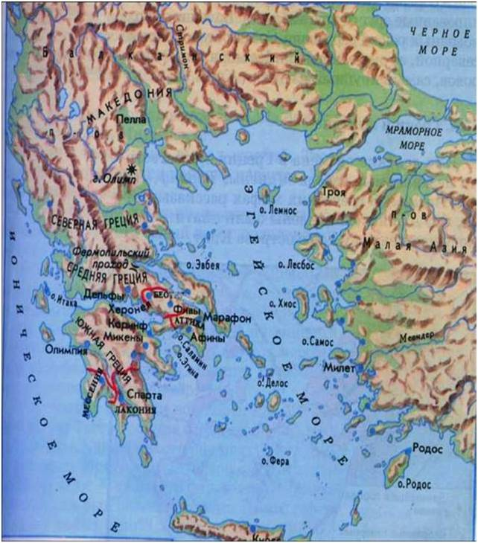
Города греков

Условные обозначения:

